Варианты писем для рекламы бесплатного тренинга «Сверхприбыльный СМЕ»

Отправляйте эти письма своим подписчикам или используйте для моделирования.

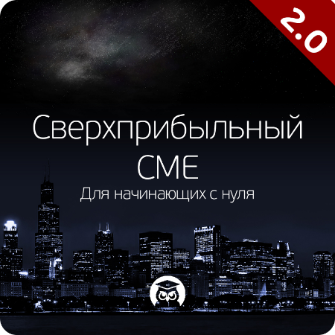
Мы выплачиваем Вам максимально возможные комиссионные с каждой продажи этого оффера.
Приглашайте подписчиков сейчас, чтобы заработать на большом запуске!
15 марта 2018 Евгений Стриж начинает большой бесплатный тренинг по заработку на Чикагской товарной бирже.
И у Вас есть отличный шанс собрать жирные сливки на комиссионных. Так как следующий за бесплатным тренингом — большой платный тренинг, будет подключен к партнерской программе.
Начинайте «греть» аудиторию уже сейчас. Приглашайте их на бесплатный тренинг и Вы сможете заработать.
В цепочку продаж мы включили горячие предложения, разовые акции и прочие «вкусности», которые принесут вам деньги.
Уже сразу же после подписки, люди начинают получать специальные предложения с суперусловиями. И все это приносит Вам прибыль.
Приглашайте подписчиков на бесплатный тренинг прямо сейчас и зарабатывайте вместе с нами.

Прибыльный трейдинг на СМЕ

Переходите на валютный доход! Зарабатывайте на самом главном рынке планеты.
Бесплатный практический курс для начинающих 15 марта.
— 7 занятий онлайн с практикой и домашними заданиями
— 15 000+ человек уже прошли обучение
— от $1500/мес. Зарабатывают частный трейдеры СМЕ
Научим, подарим призы и дадим денег!
Мы любим тех, кто прилежно учится и выполняет все задания. Среди финалистов мы разыграем ДЕНЕЖНЫЕ ПРИЗЫ! А кроме этого, КАЖДЫЙ участник получит от нас КРАЙНЕ ценную информацию, за который ИДЕТ НАСТОЯЩАЯ ОХОТА…

Почему Вам необходимо участвовать?
— Мероприятие полностью бесплатное
— Каждый второй сделал трейдинг основным прибыльным занятием
— Это возможность не зависеть от скачков курса рубля и размера зарплаты
— Обучение от практика торговли фьючерсами СМЕ с 2006 года
— Все самое важное для успешного старта

Мы поможем вам:
— Узнать, как устроен рынок фьючерсов в США
— Как заработать на нем свои первые деньги
— Как выбрать надежного брокера и как открыть счет (Внимание! Мы НЕ участвуем в партнерских программах от брокеров!)
— Как грамотно управлять своими деньгами на бирже
— Покажем вектор развития себя как профи-трейдера

НЕ ЗАБУДЬТЕ ВСТАВИТЬ СВОЮ ПАРТНЕРСКУЮ ССЫЛКУ
Возраст не помеха?!
А Вам?

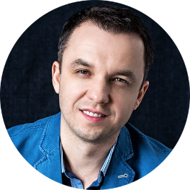
Почти на каждом шагу мы сталкиваемся с тем, что люди в возрасте 40+ считают себя неповоротливыми, «медленными», «старыми».
Считают, что бизнес, финансы и зарабатывание денег это для молодых, активных для тех, кому едва за 20. Ну, максимум 30...
«А нам уже, что ловить? Сидим и удивляемся, как молодёжь крутится...»
Ау) Кто поставил Вам ограничения?
Ограничения?!
Они только в Вашей голове ;-) Мы покажем Вам, как зарабатывать СТАБИЛЬНО.
Очень важно научиться забирать деньги СТАБИЛЬНО. Не время от времени, а регулярно, чтобы, наконец-то, обрести свободу и не зависеть от обстоятельств.
Возьмите жизнь в свои руки и зарабатывайте столько, сколько Вам нужно.
Приходите на бесплатный тренинг 15 марта и убедитесь сами!
НЕ ЗАБУДЬТЕ ВСТАВИТЬ СВОЮ ПАРТНЕРСКУЮ ССЫЛКУ
Насильно мил не будешь!
Или, как мы деньги раздавали…

Если вам прямо сейчас показать, где лежат деньги, которые Вы можете забрать — возьмете?
Что за вопрос! Кто-то метнется со скоростью света, заберет и попросит еще! Классно же! :-)
Могу забрать свое — значит беру.
А Вы? Сто раз подумаете, переспросите, прислушаетесь к внутреннему голосу, посоветуетесь, помедитируете и посомневаетесь? ;-)
Мы Вам в который раз повторяем: Вы МОЖЕТЕ их забрать!
В чем подвох?
Вы должны ХОТЕТЬ научиться их забирать :-) И все.
Прямо сейчас, смотрите видео Евгения Стрижа, который предупреждает и открыто говорит кому он покажет где взять деньги.

НЕ ЗАБУДЬТЕ ВСТАВИТЬ СВОЮ ПАРТНЕРСКУЮ ССЫЛКУ
Хотите фокус? Проверьте себя!
Выберите 5 своих близких друзей.
Посчитайте среднюю зарплату (или доход) Ваших друзей за месяц.
Для этого сложите сколько каждый из них получает в месяц и разделите сумму на 5.
Получившаяся сумма — это примерно Ваш доход за месяц. (Ну, может быть, плюс-минус в ту или иную сторону).
Удивлены? ;-)
Здесь нет никакой магии. Ваше окружение формирует все. Среда, в которой Вы находитесь, определяет вектор Вашего развития и уровень Ваших доходов.
Но есть и хорошие новости! Вы можете изменить ситуацию и получать больше денег! Как?
Просто вступив в окружение человека, который зарабатывает на бирже очень много.
Регистрируйтесь на бесплатный тренинг 15 марта и зарабатывайте в разы больше!
НЕ ЗАБУДЬТЕ ВСТАВИТЬ СВОЮ ПАРТНЕРСКУЮ ССЫЛКУ
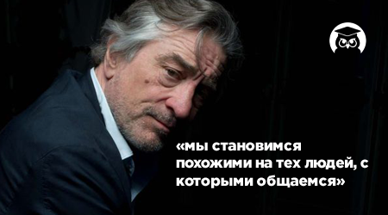

Перестаньте оправдываться!

Оправдание — это то, к чему мы прибегаем, когда даем рациональное объяснение или пытаемся отыскать причину своего состояния, положения.
Вы говорите себе и любому, кто согласен Вас выслушать, о том, как скверно с вами обращаются, как отвратительно ведет себя начальник, власти или как обнаглели родственники.
Вы постоянно мысленно перемалываете эту ситуацию. Вы снова и снова перебираете все причины, вызывающие ваши огорчения.
Каждый раз, думая о своей ситуации в целом или желаемом материальном положении Вы приходите в ярость.
Вы считаете, что у Вас есть право гневаться, потому что вы заплатили за это, с Вашей точки зрения, высокую цену — ведь Вы были таким хорошим и добродетельным человеком всю жизнь!
А эта система все сломала! Можно «убиться обо что угодно», но попытки достичь желаемого материального благополучия ускользают с бешеной скоростью. Что делать?
Запомните: Ваши отрицательные эмоции (по любому поводу) не приносят никакой пользы. Они действуют разрушительно. Они не оказывают влияния на Вашего начальника, родственников или власть и они не могут изменить ситуацию.
Вместо того, чтобы оправдывать свой гнев и поддерживать в себе уверенность, что Вы несчастны, пустите в ход свой разум, чтобы освоить уникальную возможность заработка и улучшить свое материальное положение.
Ваш разум может концентрироваться в данный момент только на одной мысли.
Пусть эта мысль будет о вашем доходе и благосостоянии.
Регистрируйтесь на бесплатный тренинг 15 марта и зарабатывайте в разы больше!
НЕ ЗАБУДЬТЕ ВСТАВИТЬ СВОЮ ПАРТНЕРСКУЮ ССЫЛКУ

